2008年4月高等教育自学考试全国统一命题考试
计算机原理 试卷
课程代码 2384
一、单项选择题(本大题共25小题，每小题1分，共25分)
在每小题列出的四个备选项中只有一个是符合题目要求的，请将其代码填写在题后的括号内。错选、多选或未选均无分。
1.在CPU中，实现算术／逻辑运算的器件称为（ ）
A.指令寄存器 B.累加器
C.存储器 D.ALU
2.直接管理和维护计算机系统的程序称为（ ）
A.应用软件 B.通用软件
C.系统软件 D.实用软件
3.如题3图所示，开关A和B闭合用逻辑值1表示，断开用0表示，灯L亮用逻辑值1表示，暗用0表示。那么灯L亮的逻辑表达式是（ ）
A.L=A+B
B.L=AB
C.L=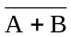 E L
D.L=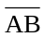

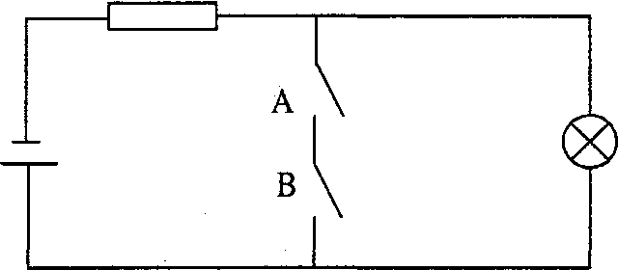

题3图
4.在逻辑式推导中，常应用吸收律A+AB=A或A+=A+B。下列的推导中能正确应用吸收律的是（ ）
A.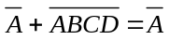 B.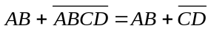
C.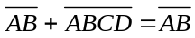 D.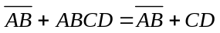
5.根据输入变量A、B和输出变量Y的如下真值表，则实现该逻辑功能的门电路是（ ）
A.与非门 真值表
A | B | Y
0 | 0 | 0
0 | 1 | 1
1 | 0 | 1
1 | 1 | 0
B.或非门
C.异或门
D.异或非门
题5表
6.在浮点数表示法中，阶码的值代表（ ）
A.小数点的位置 B.底数的大小
C.浮点数的大小 D.尾数的长度
7.在以下编码中，无权的二一十进制数字码是（ ）
A.8421BCD码 B.2421BCD码
C.余3码 D.ASCⅡ码
8.计算机内部存储的中文信息采用的编码是（ ）
A.ASCⅡ码 B.输入码
C.内码 D.字形码
9.每隔固定的时间间隔对声音的模拟信号截取一个离散的幅值，这个过程是（ ）
A.音效处理 B.声音传感
C.声音采样 D.声音识别
10.两个5位的定点数做补码加法运算后其和为1.0000，那么被置“1”的状态标志是（ ）
A.溢出(V) B.零(Z)
C.负(N) D.V.Z.N
11.在当前微机中，比较常用的并且有较高数据传输率的总线结构是（ ）
A.ISA B.EISA
C.VESA D.PCI
12.下列逻辑部件不属于运算器的是（ ）
A.累加器 B.通用寄存器
C.指令寄存器 D.条件码寄存器
13.如果指令系统具有指令操作的对称性和匀齐性以及指令格式与数据格式的一致性，则称该指令系统具有（ ）
A.完备性 B.有效性
C.规整性 D.兼容性
14.如果某指令的地址码中给出的是寄存器编号，若该寄存器的内容指明了操作数的地址，则这种指令的寻址方式是（ ）
A.寄存器直接寻址方式 B.寄存器间接寻址方式
C.变址寄存器寻址方式 D.相对寻址方式
15.执行子程序调用指令时，为保存返回地址，应将下一条指令的地址代码存入指定的（ ）
A.累加器 B.通用寄存器
C.堆栈 D.缓冲区
16.堆栈操作的特点是（ ）
A.可对栈内任一单元存取代码 B.只能在栈底存取代码
C.只能在栈顶存取代码 D.可在栈顶和栈底存取代码
17.主存储器采用双地址译码方式是为了减少（ ）
A.地址寄存器的位数 B.数据寄存器的位数
C.读写电路的个数 D.译码器的输出线
18.从市场上买到的录有电视连续剧的光盘，它是属于（ ）
A.只读式存储器 B.一次写入式存储器
C.可擦式存储器 D.可逆式存储器
19.引入Cache的理论依据是（ ）
A.外部存储器的存取速度不够快
B.主存的存取速度与CPU速度不匹配
C.程序设计的局限性
D.程序访问的局部性
20.在虚拟存储器的地址映像中，如果每个逻辑页只能映像到某个特定物理页，则称此映像是（ ）
A.直接映像 B.间接映像
C.全相联映像 D.组相联映像

21.采用“请求”和“回答”这种应答方式来实现CPU和I／O设备之间信息交换的接口是（ ）
A.异步接口 B.同步接口
C.并行接口 D.串行接口
22.在程序中断处理过程中，实现关中断功能的触发器是（ ）
A.中断触发器 B.中断允许触发器
C.中断屏蔽触发器 D.就绪触发器
23.能打印复写发票的打印机是（ ）
A.宽行打印机 B.点阵针式打印机
C.激光打印机 D.喷墨打印机
24.下列部件或设备相互之间可采用DMA建立直接数据通路进行数据交换的是（ ）
A.CPU与外围设备 B.主存与外围设备
C.外围设备与外围设备 D.CPU与主存
25.以下叙述错误的是（ ）
A. 并发性是指多个事件在同一时刻发生
B. Pentium微处理器能在每个时钟周期内执行一条浮点运算指令
C. Pentium微处理器具有流水线浮点部件
D. 改进电子元器件与改进计算机系统结构都可以提高计算机系统的性能
二、填空题(本大题共15小题，每小题1分，共15分)
请在每小题的空格中填上正确答案。错填、不填均无分。
26.CPU与主存构成了计算机的________。
27.MTBF是计算机的一项重要的可靠性指标，其含义是________。
28.设三态与门的输入端A、B和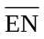都是1状态，则其输出端是________状态。
29.设D型触发器的状态Q为0，输入端CI的CP脉冲为1状态。当输入端ID的状态由低
电位跳变至高电位之后，则该触发器的状态Q为________。
30.十六进制数134.CH的二进制数可表示为________B。
31.8位二进制反码能表示的最小整数值是________。
32.运算器中有两类寄存器，其中汇编语言程序员不能直接使用的寄存器称为________。
33.在运算器内部各部件之间的数据传送大多是通过________来实现的。
34.一条指令的功能往往是由若干个控制信号的组合来实现的。CPU管理并产生每条指令的操作信号，送往相应的部件。CPU的这种功能称为________。
35.节拍发生器可以有两种方法组成：(1)________寄存器；(2)计数译码节拍发生器。
36.微程序存放在________。
37.存储器的容量为1MB，若数位线是8根，则其地址寄存器有________位。
38.在一片8K×8bitRAM存储芯片中，若汉字用国标码形式存入，则可存入________个汉字。
39.在三种通道中，每次由一台设备的通道控制程序独占整个通道进行数据传送的通道是________通道。
40.显示终端通常是指由显示器和________组成的一套独立完整的输入输出设备。
三、计算题（本大题共5小题，每小题4分，共20分）
41.设有电路图如题41图所示：
（1）根据该电路图，写出用输入变量A、B、C表示的输出变量F的逻辑表达式。
（2）简化逻辑表达式F。
（3）根据简化的逻辑式F，画出逻辑电路图。
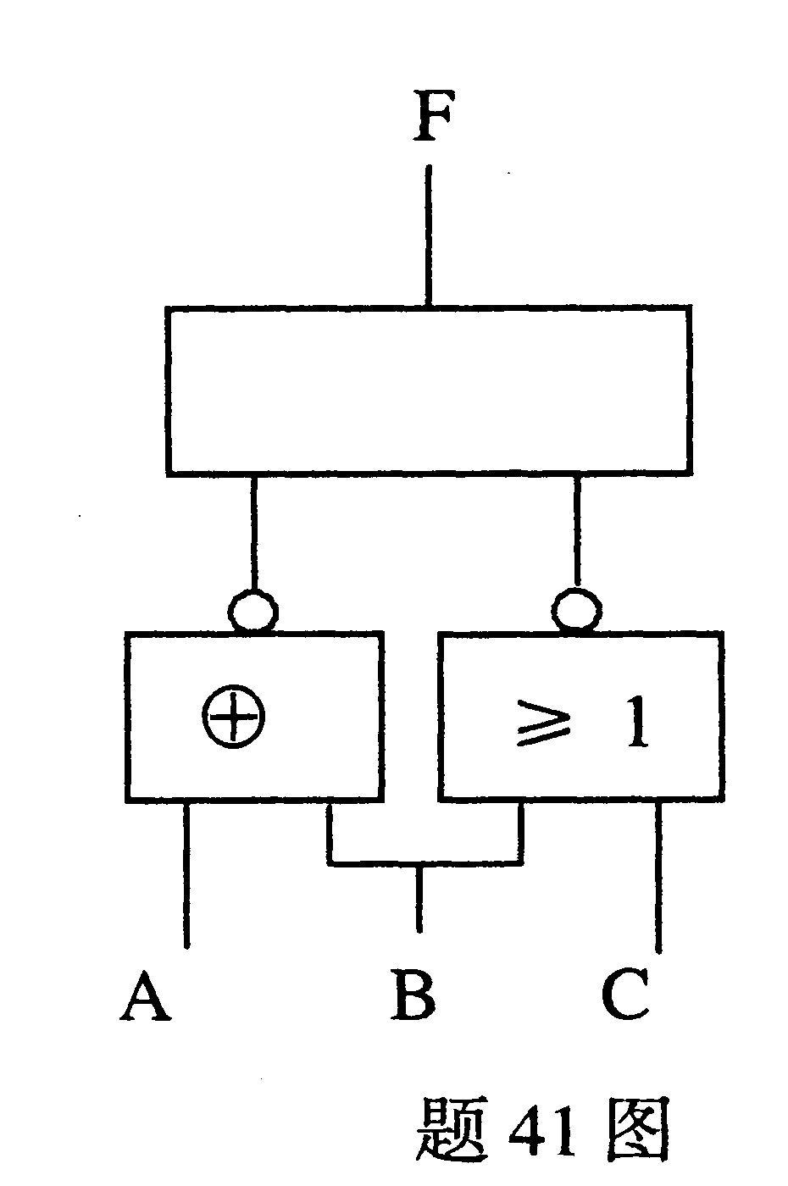
42.将十进制数据33.6875表示成二进制数，然后再表示成八进制数和十六进制数。
43.已知M（x）=1110，生成多项式G（x）=x³+x+1，试计算M（x）的CRC校验码。（要求写出计算过程。）
44.已知x=-0.1001011,y=0.0110011，试用补码运算和移位操作计算（x-y）,要求写出计算过程。
45.设当前指令的主存地址（16位）为十六进制代码35D7H。该指令为相对寻址方式，指令中给出的位移量（6位）为带符号位补码形式的十六进制数3EH，请写出相对寻址方式的有效地址计算公式，并计算操作数的有效地址。（要求写出计算过程。）
四、问答题（本大题共8小题，第46、47小题各4分，第48~51小题各5分，第52、53小题各6分，共40分）
46.电路图如题46图所示。设触发器的初始状态为Q₁Q₀=00。若在输入端CP连续输入4个触发脉冲，试分别写出在每个脉冲作用之后，触发器Q₁Q₀的状态。
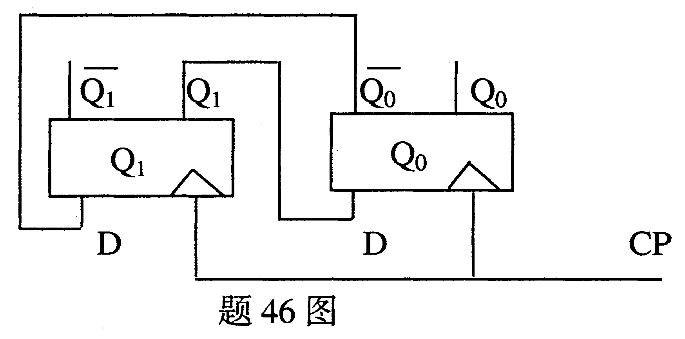
47.ASCⅡ码中包含英文字母的编码，这些字母的编码有什么特征？若已知字符“B”的编码为1000010，则字符“H”的编码是什么？
48.试分别写出以下运算的结果：
（1）对补码操作数1111 1110算术左移一位
（2）对补码操作数1010 1010算术右移一位
（3）对操作数0110 0110逻辑左移一位
（4）对操作数0101 1011逻辑右移一位
（5）对操作数0100 1001小循环右移一位
49.（1）微操作的控制函数包含哪两个意义？
（2）何谓微程序控制器的微命令？它与微操作的关系是什么？
50.直接访内指令OP D的执行流程如下图：
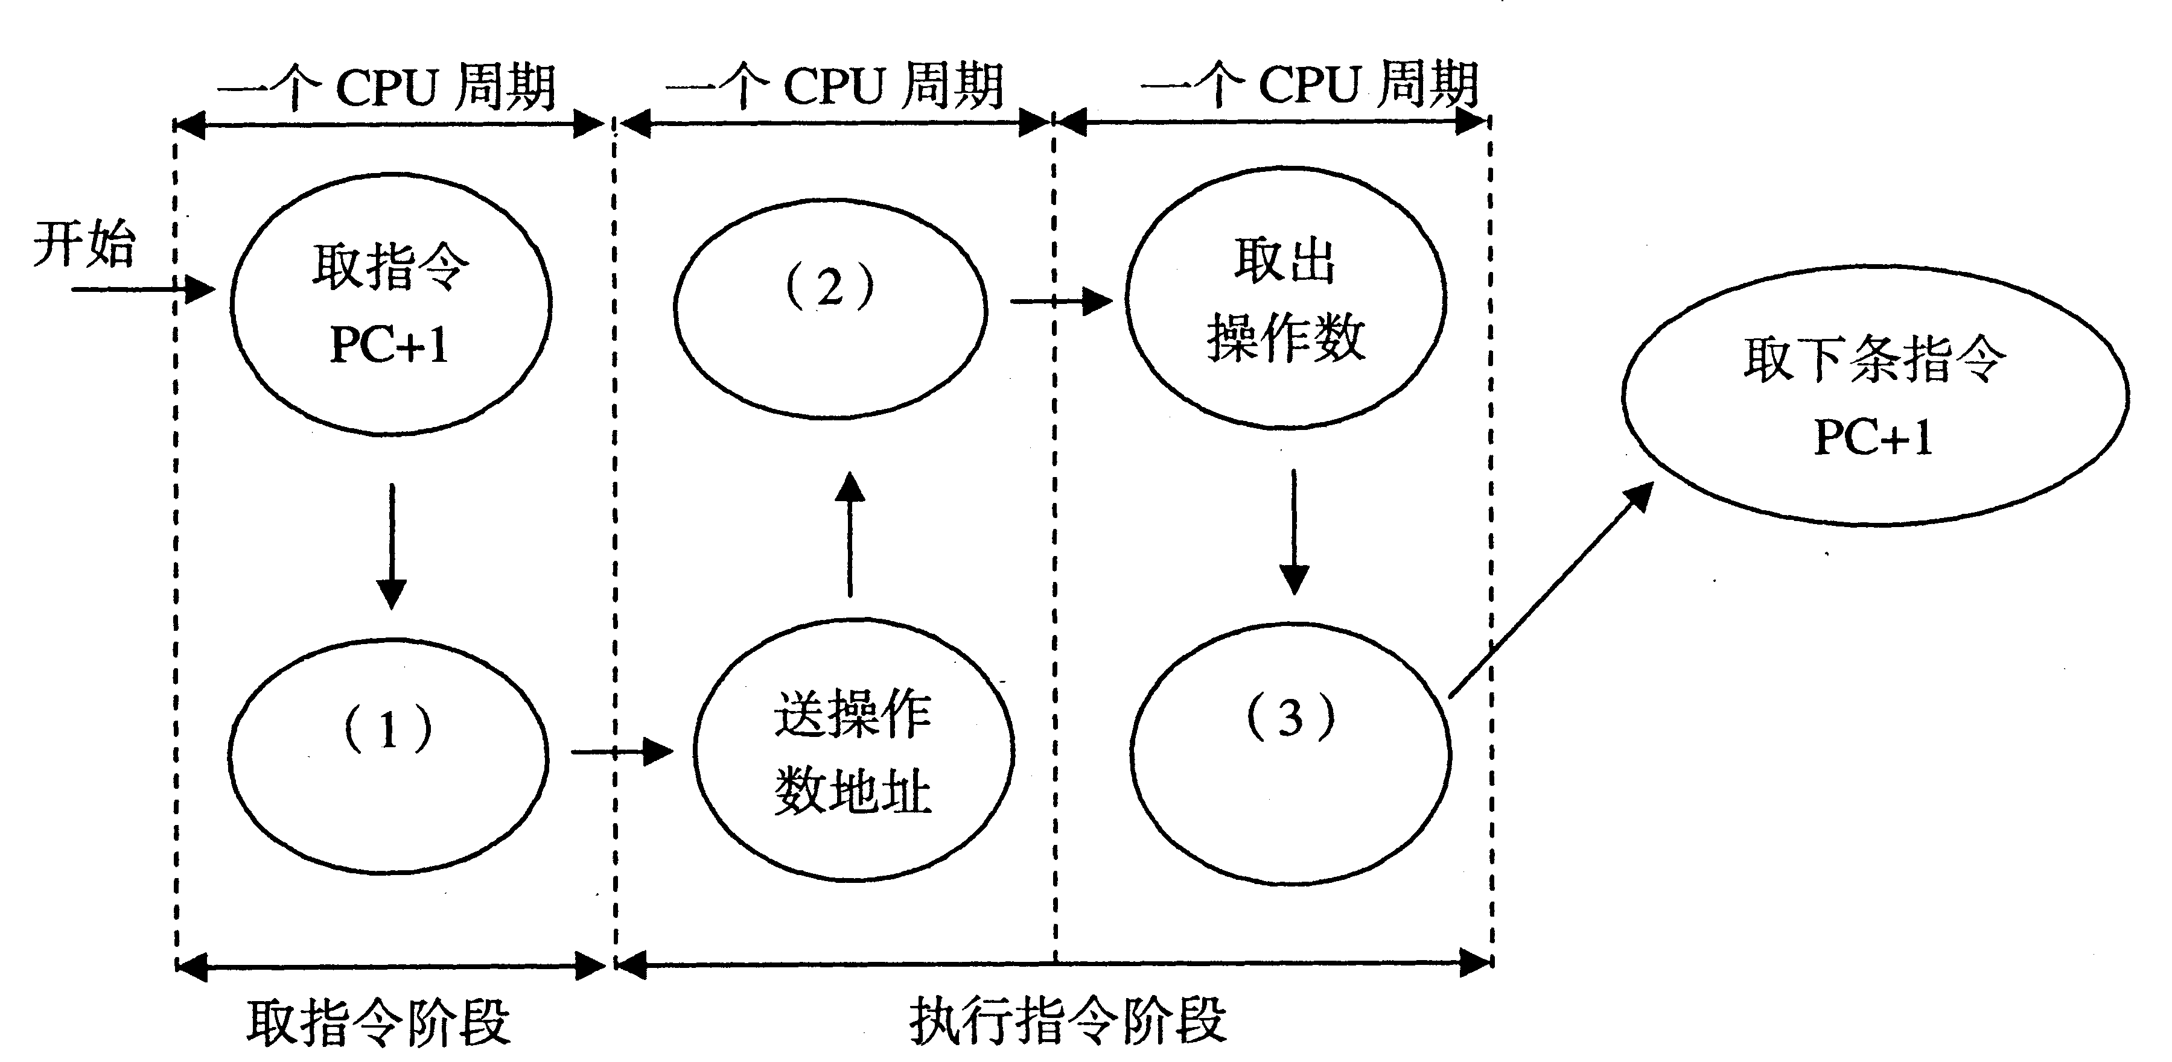
请填补其中的空缺（1）、（2）、（3）。
答：（1）________
（2）________
（3）________
51.（1）何谓图像显示的分辨率？
（2）欲存放两幅分辨率为1024×1024像素的二值（0，1）图片（即灰度为2级），这个专用存储器的存储容量至少需要多少？
（3）该专用存储器需用几片RAM64K×8bit存储芯片？
52.何谓程序直接控制I/O方式？请简述其实现的一般方法。
53.什么是中断？何谓内中断和外中断？请为这两类中断各举出两个中断实例。
